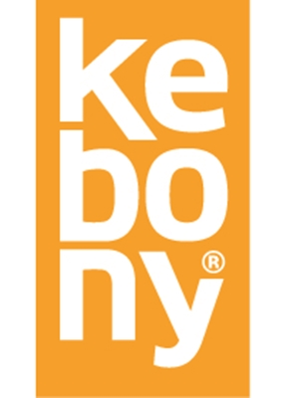

Weihnachten mit Style und ohne Nadeln
Dauerhafter Habitree aus Holz ist der etwas andere Weihnachtsbaum

Keine Nadeln, kein Glitzer, kein Tannenbaumständer: Habitree. Skandinavisch-reduzierter Stil trifft bei diesem Weihnachtsbaum auf umweltfreundliches Holz, denn der in Dänemark designte Baum wird aus norwegischem Kebony Holz (www.kebony.de) gefertigt. Dieses Holz ist extrem haltbar und wird eigentlich für Terrassen und Fassaden bei hochwertigen Architekturobjekten eingesetzt. Internationale Designer haben das Material schon vor vielen Jahren für kreative Projekte eingesetzt. Der einzigartige und handgemachte Christbaum aus übereinander gelegten Holzscheiten ist die ultimative Alternative zur traditionellen Weihnachtstanne. Unabhängig von der Weihnachtszeit macht sich der Baum aufgrund seiner klaren Formen und dem wertigen Material auch ganzjährig gut als Blickfang. Der ewig haltbare Indoor-Baum ist im Habitree-Onlineshop in drei verschiedenen Größen (95 cm, 125 cm und 180 cm) und zwei Ausführungen (Clear und Character) erhältlich. Dieser Weihnachtsbaum ist für diejenigen entworfen worden, die das skandinavische Design und(!) die Umwelt lieben. Habitree wurde kürzlich mit dem „European Product Design Award“ ausgezeichnet.

Die Idee zum Habitree kam dem dänischen Designer Jonas Støvring während er für eine Brauerei arbeitete. Diese nutzt Kebony Holz für Premium-Holzkisten für die Bierflaschen und den dabei anfallenden Holzverschnitt stellte Støvring spontan zu einem Baum zusammen. Das Ergebnis war so überzeugend, dass sich der Designer prompt mit den Unternehmern Søren Bach und Jan Strandkvist zusammentat und Habitree als innovatives und nachhaltiges Start-Up gründete. Habitree setzt sich aus den Worten „Habitat“ und „Tree“ zusammen und drückt aus, dass der Baum in den Lebensraum des Menschen – also drinnen im vertrauten Heim – integriert werden kann.

Der Habitree besticht durch seine nordisch minimalistische Optik und kann ganz nach eigenem Belieben pur, modern gestylt oder mit traditionellem Christbaumschmuck geschmückt werden. Die Produktpalette bietet drei Größen (95cm, 125cm, 180cm) und zwei Arten von Hölzern: Kebony Clear ist dunkelbraun mit einer weichen, ebenmäßigen Maserung. Kebony Character ist etwas rustikaler und im traditionell-nordischen, astigen Stil gehalten. Im Gegensatz zur traditionellen Tanne kann der Habitree ganzjährig und immer wieder genutzt werden und reduziert damit drastisch die Anzahl von Weihnachtsbäumen, die Jahr für Jahr als Saisonartikel gepflanzt und gefällt werden. Somit ist dieser Baum sowohl ein Designartikel als auch ein nachhaltiges, verantwortungsvolles Produkt für unsere Umwelt und die natürlichen Ressourcen.

Der Habitree ist aus FSC®-zertifizierten Kebonyhölzern produziert, die zudem das norwegische Eco-Siegel “Schwan” tragen. Kebony ist die moderne ökologische Alternative zum tropischen Hartholz und anderen modifierten Hölzern. Das Material wurde von den Habitree-Gründern sowohl wegen seiner schmeichelnden und ansprechenden Oberflächenstruktur als auch wegen der nachhaltigen Produktion gewählt. Hergestellt wird das Holz in einem umweltfreundlichen Herstellungsprozess, in dem ressourcenschonend gewonnenes Weichholz durch Erhitzen mit Furfurylalkohol – einem landwirtschaftlichen Nebenprodukt – in ein langlebiges, besonders stabiles Holzprodukt umgewandelt wird.

Den Habitree kann man ab sofort jetzt ganz einfach unter www.habitree.dk bestellen. Für den deutschen Markt sucht HABITREE aktuell noch Einzelhandelspartner.

@KebonyWood @HabitreeDenmark

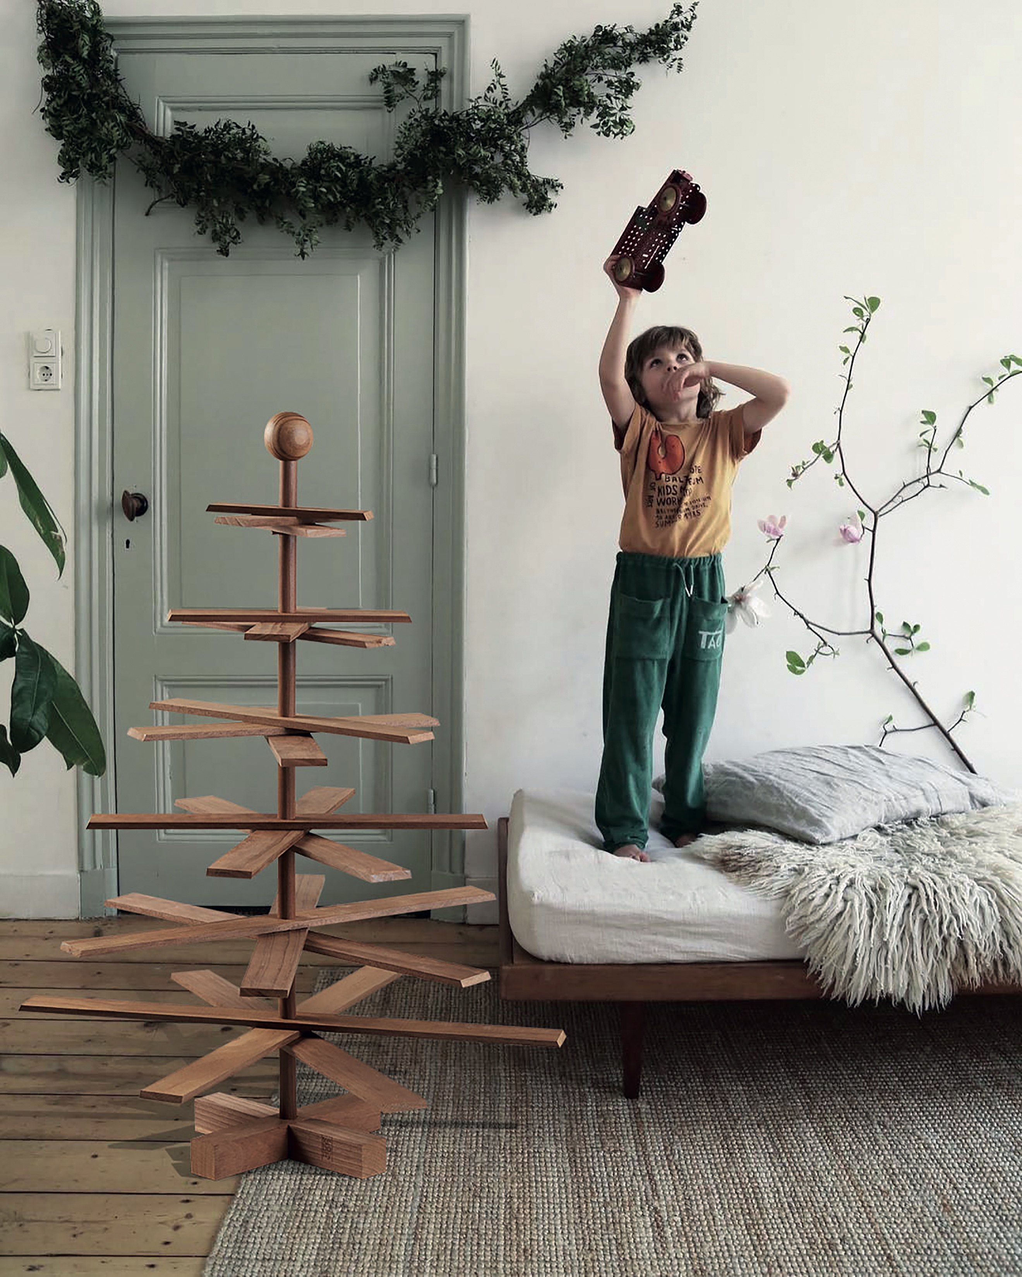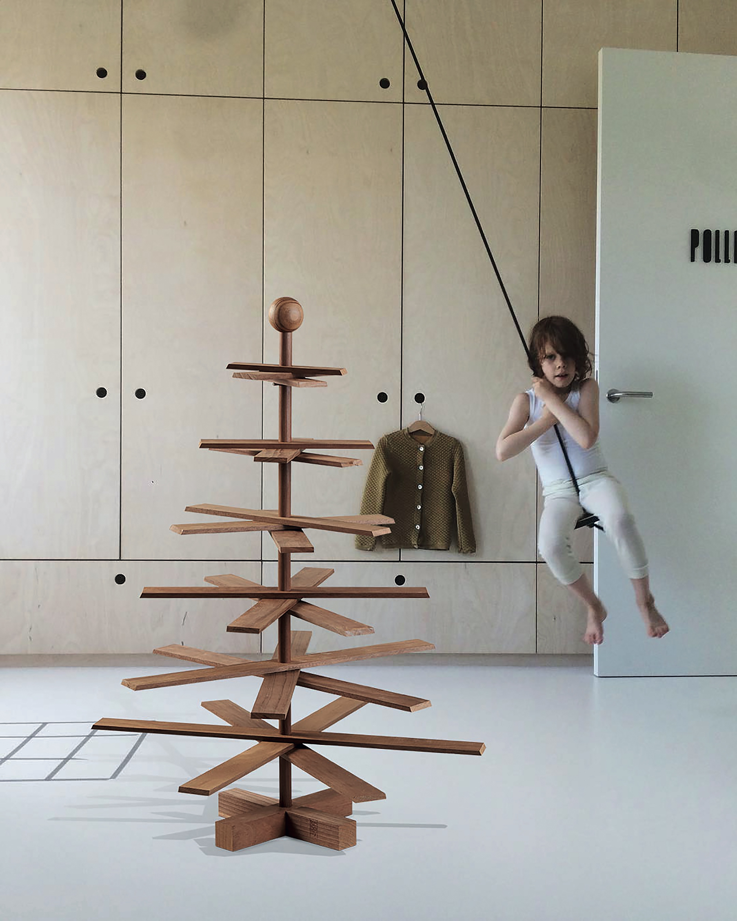
Medienkontakt:

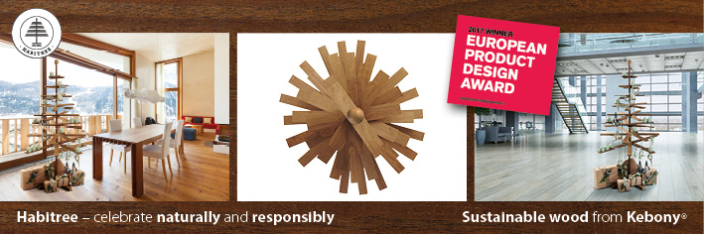
MARKENQUARTIER
Ines Iwersen
ines.iwersen@markenquartier.de
040-361110-81

@MARKENQUARTIER

